「消費税を上げないこと」が、最善の景気対策です。
総選挙で国民は消費税増税法を強行した民主党政権へ厳しい審判を下しました。
安部晋三自民党総裁は選挙期間中、テレビ討論などで「消費税増税は来年4～6月のGDPを
見て判断する」「景気回復、デフレ脱却の責任を果たしたい」と景気回復優先を表明しました。また、「デフレ傾向がさらに強まっていくようであれば(増税は)できない」(12/9フジTVで)と明言しました。くらしと経済の状況を見れば、増税が許されるような現状ではありません。国民は消費税増税に不安を持っています。新しい国会に｢増税ノー｣の声を署名で届けましょう。
消費税を増税すれば…
○1997年の税率5％への引き上げ時の景気悪化を再び繰り返すことになります。
○地域経済を下支えし牽引する中小企業は廃業に追い込まれ、失業が増えます。
○リストラを促進します。大企業は正社員を首切り、非正規雇用を増やして経費を節減。
＊消費税以外も復興増税、子ども手当減額、医療･年金･介護保険料引上げと負担増が…。
税金のとりかた・使い方を変え、消費税のない社会を！
○そもそも税金は能力に応じて支払うのが憲法の大原則です。庶民の負担は軽くして、大企業や高額所得者に応分の負担を求めましょう。
○不要な大型公共工事など、税金のムダ使いを見直しましょう。
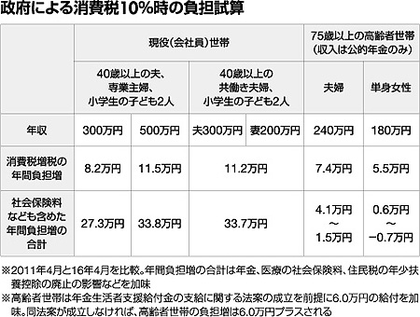
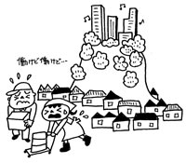


全国商工新聞（2012/10/15付より）
2012年12月
消費税廃止各界連絡会
東京都豊島区目白2-36-13 全国商工団体連合会気付
TEL 03-3987-4391 ホームページ http://shz‐haishi.jp
取扱団体
( )
2012年12月
消費税廃止各界連絡会
東京都豊島区目白2-36-13 全国商工団体連合会気付
TEL 03-3987-4391 ホームページ http://shz‐haishi.jp
取扱団体
〔 〕

